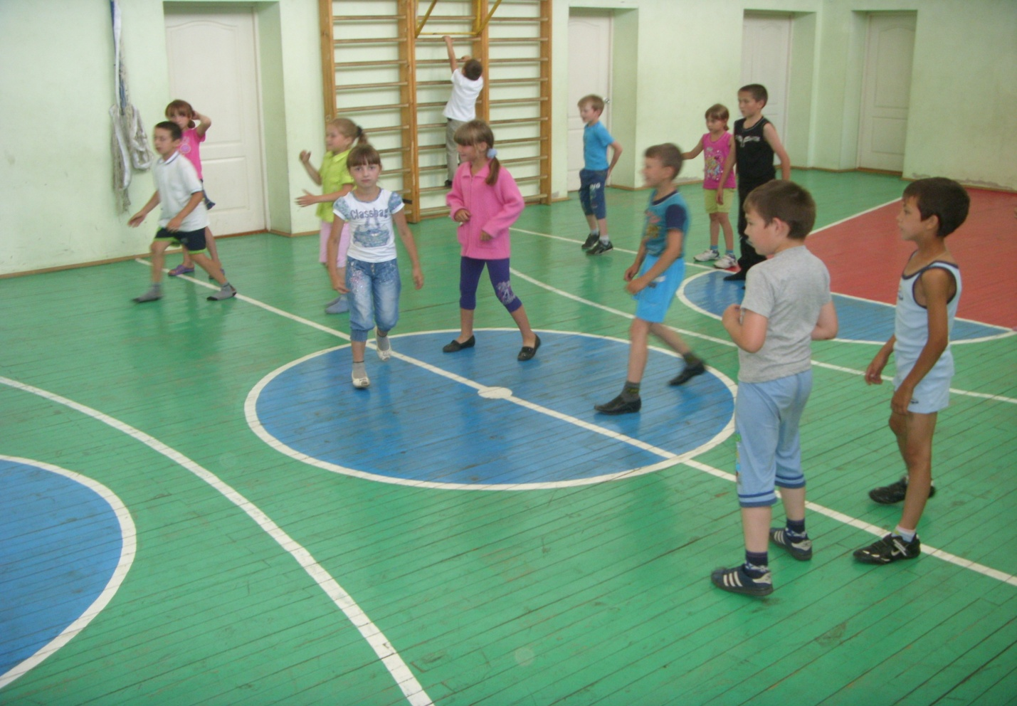

Помимо оздоровительных игр и мероприятий проводились викторины на тему «Здоровье» как в традиционной форме, так и с применением мультимедийной установки.

Воспитание нравственности и патриотизма в детях заключалось в проведении серии мероприятий, связанных со становлением личности патриота, что невозможно без связи настоящего и прошлого страны, т.к. каждый должен знать историю семьи, села, республики.

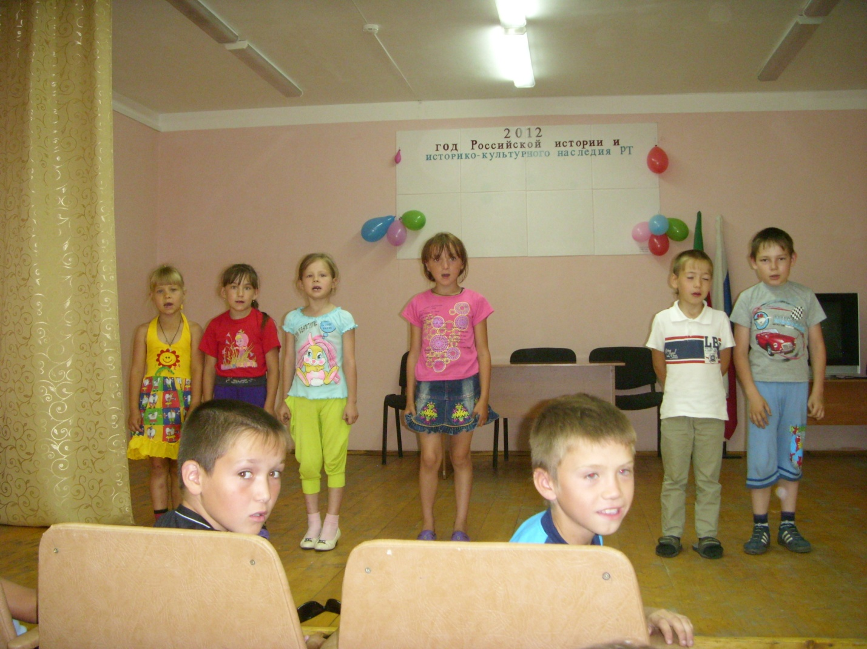
Были проведены беседы об исторических личностях, их жизнедеятельности. С детьми обсуждались презентации, посвященные памятным событиям истории государства Российского, и устраивались викторины на эти же темы.

Была проведена экскурсия в районный музей боевой и трудовой славы. Дети узнали много нового из героического прошлого нашего района. Уникальные экспонаты заинтересовали детей, многие предметы можно было потрогать и подержать в руках, дабы окунуться в прошлое.
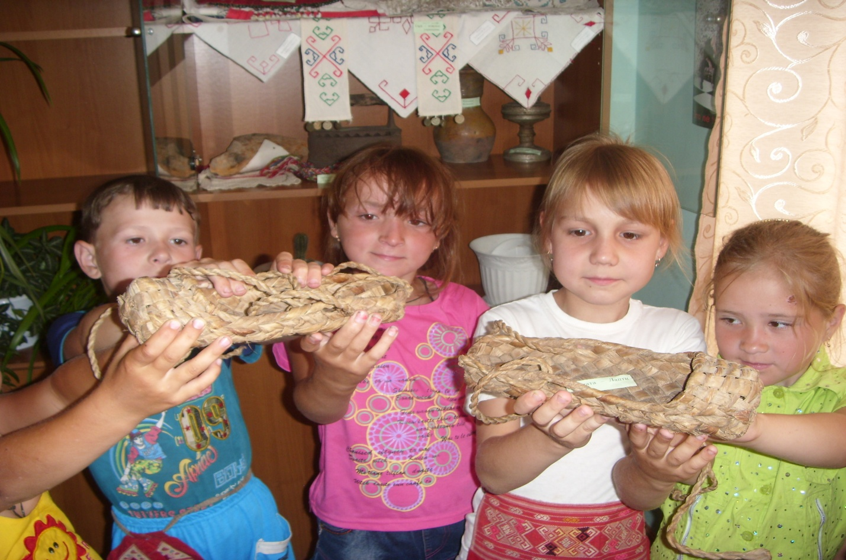

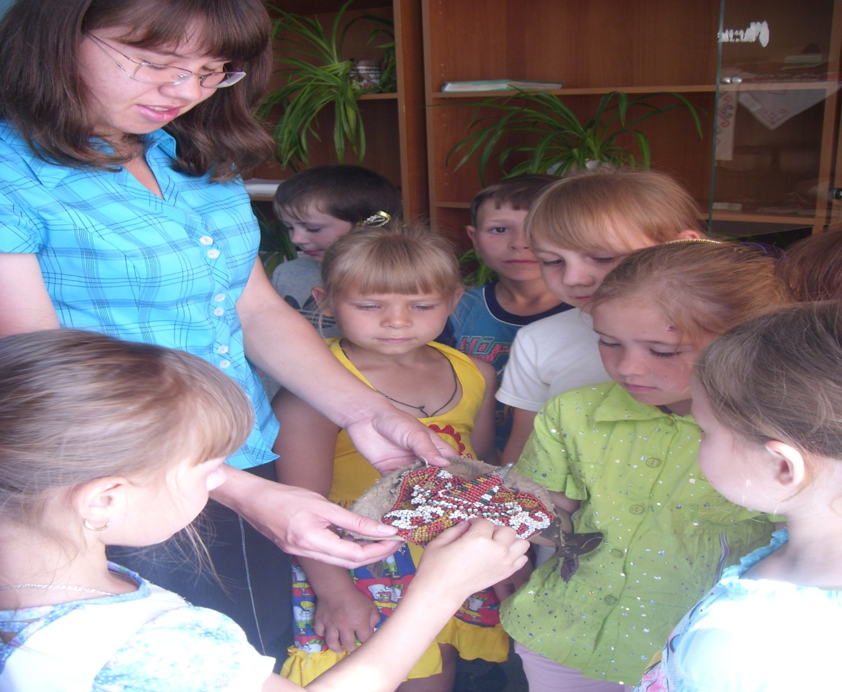

В день Памяти и скорби - 22 июня провели встречу с ветераном Великой Отечественной войны Хрисановым Н. С.
Поддержанию нравственности послужили такие мероприятия как «Беседа о красоте и добре», «Беседа об этике», «Праздник дружбы».

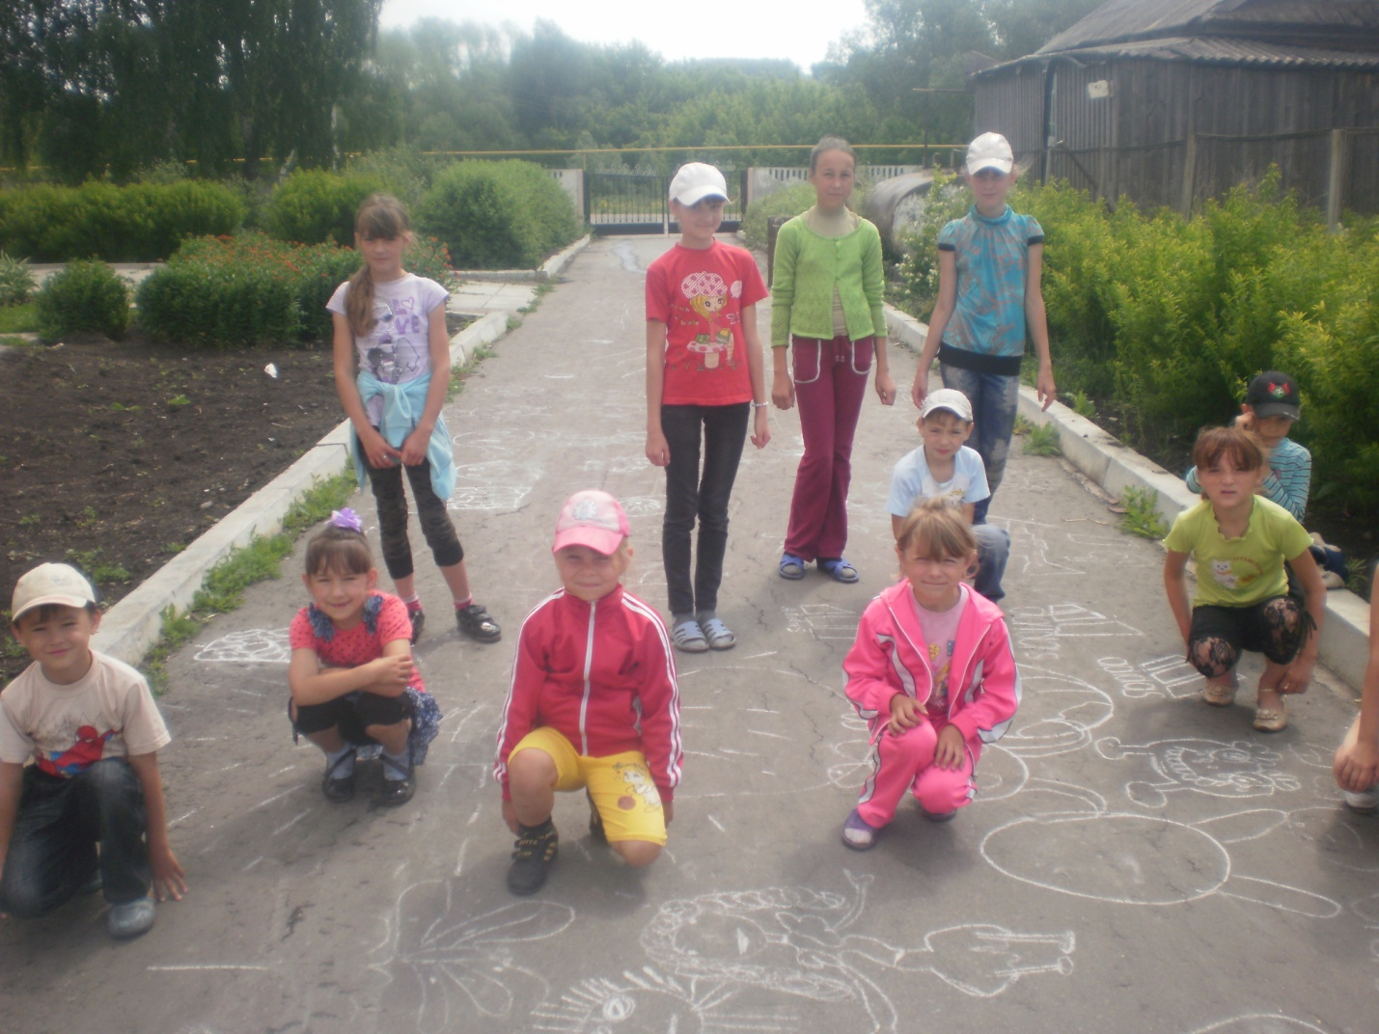

Также одной из основных целей лагеря ставилось проведение мероприятий и акций по охране природы. Было проведено несколько мероприятий, направленных на повышение экологических и природоохранных знаний детей. Устроили спортивно-экологический праздник «Лесною тропою к здоровью», КВН «Зелёный патруль», провели беседу «Зелёная аптека», выпустили экологические листовки.
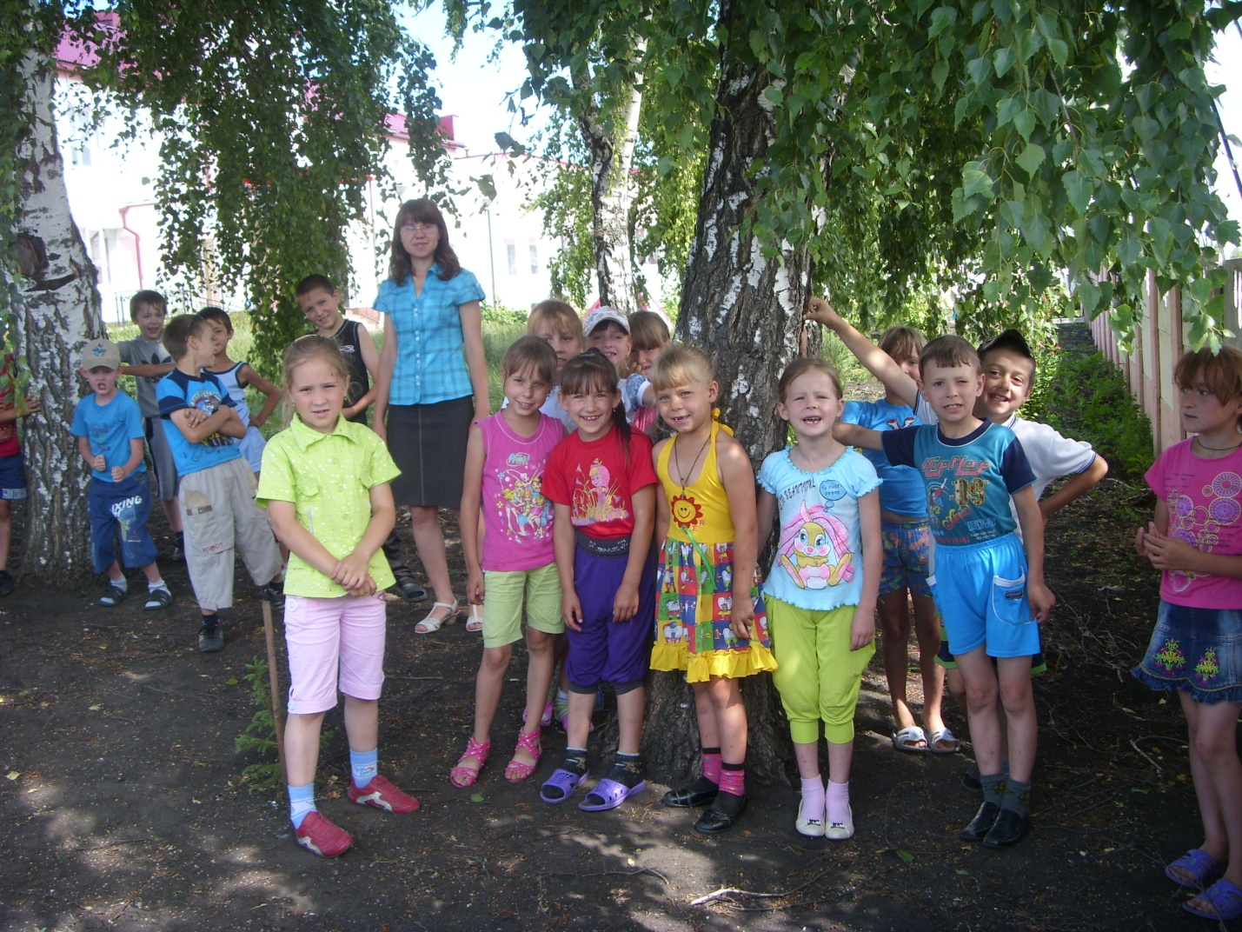
Мероприятия проходили в виде конкурсов, в которых участвовали все дети. Оценивались умения мальчиков: ловкость, скорость, сообразительность, меткость, сила; умения девочек: сообразительность, находчивость, талантливость. Победители были награждены грамотами и призами.
Результаты работы оздоровительного лагеря «Солнышко»:
- по данным мониторинга оздоровления детей в летнем лагере учащиеся прибавили в весе, росте; - посещаемость лагерной смены была 100%; - дети стали более обязательны, ответственны, аккуратны; - отношения детей в коллективе стали добрее и мягче; - повысило стремление и желание самостоятельно заниматься любимым делом для дальнейшего развития креативных способностей.
За период работы лагеря дети почерпнули много нового, получили высокий эмоциональный подъём, заряд бодрости, укрепили здоровье и повысили свой познавательный уровень.

